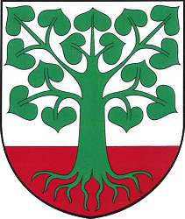
Obecní úřad Klokočov
Klokočov 105, 58301 Chotěboř

dle zákona č. 128/2000 Sb., o obcích § 39 odst. 1 písm. a), ve znění pozdějších předpisů

v y h l a š u j e z á m ě r

prodat díl pozemku parcelní č. 395 o výměře 5 m² ostatní plocha, p. č. 3/31 o výměře 92 m² ostatní plocha v k.ú. Klokočov dle přiloženého snímku.

Případné požadavky a náměty na využití adresujte na Obecní úřad Klokočov, do 15 dnů od vyvěšení.

Tento záměr byl dle zákona č. 128/2000 Sb., o obcích § 37 odst. 1 vyvěšen
dne 8.4.2022.

Hanka Zárubová
starostka obce

